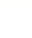
成都龙泉中学2018届高三4月月考
理科综合能力测试
注意事项：
1.本试卷分第Ⅰ卷(选择题)和第Ⅱ卷(非选择题)两部分。
2.答题前，考生务必将自己的姓名、准考证号填写在本试题相应的位置。
3.全部答案在答题卡上完成，答在本试题上无效。
4. 考试结束后，将本试题和答题卡一并交回。
第Ⅰ卷（选择题 共126分）
本卷共21小题，每小题6分，共126分。
可能用到的相对原子质量：H—1 C—12 O—16 S—32 Ti—48 Fe—56
一、选择题（本题共13小题，每小题6分，在每小题给出的四个选项中，只有一项是符合题目要求的）
1. 下列关于T₂噬菌体侵染³²P标记的大肠杆菌的实验分析中，正确的是
A. 实验中温度对实验结果无影响，因此属于无关变量
B. 噬菌体保温时间过短会导致离心后上清液放射性减弱
C. 子代噬菌体的DNA双链不可能均被标记上³²P
D. 本实验证明了DNA才是噬菌体真正的遗传物质
2．右图为某遗传病的家系图，据图可以做出的判断是
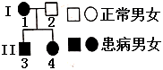
A．母亲肯定是纯合子，子女是杂合子
B．该遗传病女性发病率高于男性
C．该病不可能是伴X染色体隐性遗传病
D．子女中的致病基因不可能来自父亲
3.以下关于生物遗传、变异和细胞增殖的叙述中，正确的是
A.三倍体的西瓜无子是由于减数分裂时同源染色体未联会
B.性染色体组成为XXY的三体果蝇体细胞在有丝分裂过程中染色体数目呈现9→18→9的周期性变化
C.在减数分裂的过程中，染色体数目的变化仅发生在减数第一次分裂
D.HIV在宿主细胞中进行遗传信息传递时只有A-U的配对，不存在A-T的配对
4．C₁、C₂、C₃、C₄是某动物的4个细胞，其染色体数分别是N、2N、2N、4N，下列相关叙述错误的是
A．C₁、C₂可能是C₄的子细胞
B．C₂、C₃不一定是C₄的子细胞
C．C₁、C₂、C₃、C₄可能存在于一个器官中
D．C₁、C₃、C₄的核DNA分子比例可以是1∶2∶2
5. 为研究赤霉素、乙烯对花芽性别分化禾口茎生长的影响，研究人员以雌雄同株异花的苎麻为材料进行相关实验，统计的结果如下表所示。下列对该实验结果的分析中，错误的是
赤霉素或  乙烯浓度 （mg/L） | 雌花率=雌花数/开花总数 |  | 茎生长的增高率=（实验组一对照组）/对照组
赤霉素或  乙烯浓度 （mg/L） | 赤霉素 | 乙烯 | 赤霉素 | 乙烯
0 | 0.495 | 0.495 | 0 | 0
50 | 0.181 | 0.589 | 0.379 | 一0.0083
100 | 0.217 | 0.628 | 0.575 | 一0.0765
A. 赤霉素可促进苎麻雄花分化和茎的生长
B. 乙烯对苎麻茎的生长具有抑制作用
C. 乙烯能抵消赤霉素促进苎麻雌花分化的作用
D. 苎麻花芽性别分化和茎的生长受到多种激素的影响
6．下图是人体内苯丙氨酸与酪氨酸代谢的部分途径，下列相关叙述正确的是
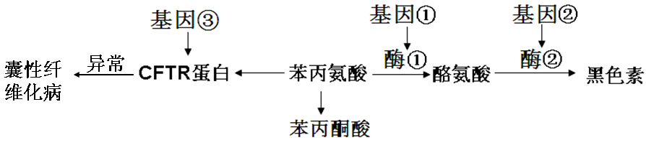
A．基因①②③一般不会同时出现在人体内的同一个细胞中
B．当人体衰老时，因酶②的活性降低而导致头发变白
C．苯丙酮尿症的患者会因为黑色素不能合成同时患上白化病
D．基因①②③的功能说明基因通过控制酶的合成从而控制生物的性状
7．化学与人类的生活息息相关，下列有关说法正确的是
A．因铝表面能形成致密的氧化膜，所以铝制餐具可以长期使用
B．因废弃物易污染环境，腈纶不宜大量取代棉、麻等天然材料
C．SiO₂用途广泛，因其高熔点的特性成为光导纤维的主要原料
D．有机玻璃（聚甲基丙烯酸甲酯）是通过缩聚反应制得的
8．设N_{A}为阿伏加德罗常数的值，下列叙述正确的是
A．1L1.0mol/L的NaAlO₂水溶液中含有的氧原子数为2N_{A}
B．在标准状况下，11.2LNO与11.2LO₂混合后所含分子数为0.75 N_{A}
C．Na₂O和Na₂O₂混合物的物质的量为1mol，其中含有的阴离子的总数为N_{A}
D．室温下，将9g铝片投入0.5L18.4mol/L的H₂SO₄中，转移的电子数为N_{A}
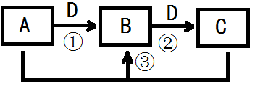
9. 短周期元素W、X、Y、Z、Q的原子序数依次增大，已知A、B、C、D是它们两种或三种元素间形成的化合物，且A、B、C均含有Z元素。A的焰色反应呈黄色，水溶液呈弱碱性；B是两性氢氧化物；D是由W与Q形成的化合物，0.1mol·L⁻¹D溶液的pH为1。在一定条件下它们之间的相互转化关系如图所示。下列说法正确的是
A．X元素的单质和氢化物可能具有氧化和漂白性
B．X、Y、Z元素的离子半径大小是X<Y<Z
C．Y与Q和W与Q元素形成的化合物均属于电解质且化学键类型相同
D．Q元素的含氧酸的酸性在同主族中最强
10．反兴奋剂是体育赛事关注的热点，利尿酸是一种常见的兴奋剂，其分子结构如下。下列关于利尿酸的说法中正确的是
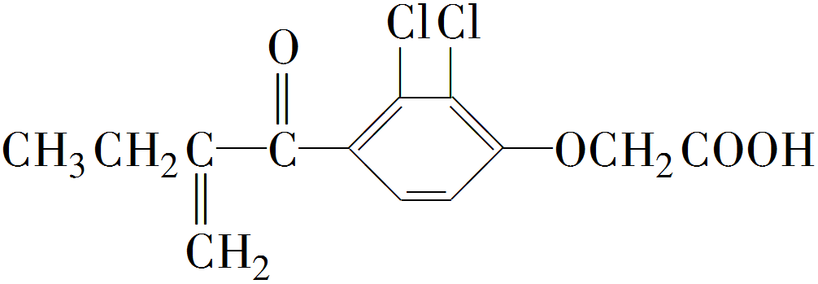
A．它的分子式是C₁₃H₁₁O₄Cl₂
B．它不能使酸性高锰酸钾溶液褪色
C．它不能与饱和碳酸钠溶液反应放出CO₂
D．它能发生取代反应、加成反应和酯化反应
11.下列实验能达到相应目的的是
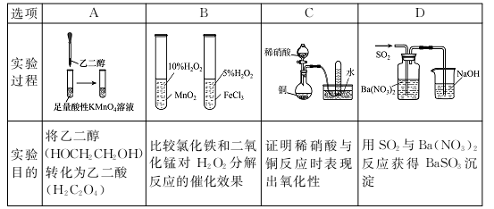
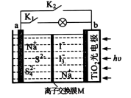
12．某新型水系钠离子电池工作原理如下图所示。TiO₂光电极能使电池在太阳光照下充电，充电时Na₂S₄还原为Na₂S.下列说法错误的是
A．充电时，太阳能转化为电能，电能又转化为化学能
B．放电时，a极为负极
C．充电时，阳极的电极反应式为3I⁻ - 2e⁻=I₃⁻
D．M是阴离子交换膜
13．常温下，向50mL溶有0.1molCl₂的氯水中滴加2mol/L的NaOH溶液，得到溶液pH随所加NaOH溶液体积的变化图像如下。下列说法正确的是
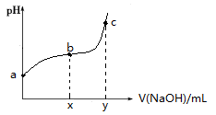
A．若a点pH=4，且c(Cl－)=m c(ClO－)，则Ka(HClO)=
B．若x=100，b点对应溶液中：c(OH－)＞c(H⁺)，可用pH试纸测定其pH
C．若y=200，c点对应溶液中：c(OH－)—c(H⁺)=2c(Cl－)＋c(HClO)
D．b~c段，随NaOH溶液的滴入，逐渐增大
二、选择题：本大题共8小题，每小题6分。在每小题给出的四个选项中，第14~17题只有一项是符合题目要求，第18~21题有多项符合题目要求。全部选对的得6分，选对但不全的得3分。有选错的得0分。
14. 如图所示，小明将叠放在一起的A、B两本书抛给小强，已知A的质量为m，重力加速度为g，两本书在空中不翻转，不计空气阻力，则A、B在空中运动时
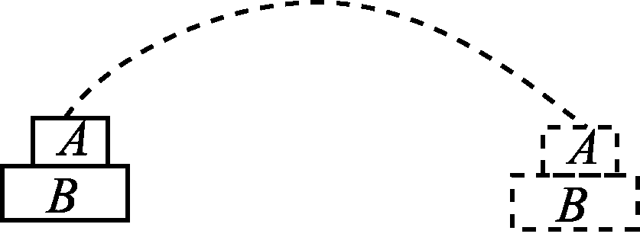
A. A的加速度等于g
B. B的加速度大于g
C. A对B的压力等于mg
D. A对B的压力大于mg
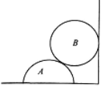
15.如图所示，竖直面光滑的墙角有一个质量为m，半径为r的半球体均匀物块A．现在A上放一密度和半径与A相同的球体B，调整A的位置使得A、B保持静止状态，已知A与地面间的动摩擦因数为0.5。则 A球球心距墙角的最远距离是
A．2r B．
C． D．
16．如图所示，一个m＝3 kg的物体放在粗糙水平地面上，从t＝0时刻起，物体在水平力F作用下由静止开始做直线运动，在0～3 s时间内物体的加速度a随时间t的变化规律如图所示．已知物体与地面间的动摩擦因数处处相等．则
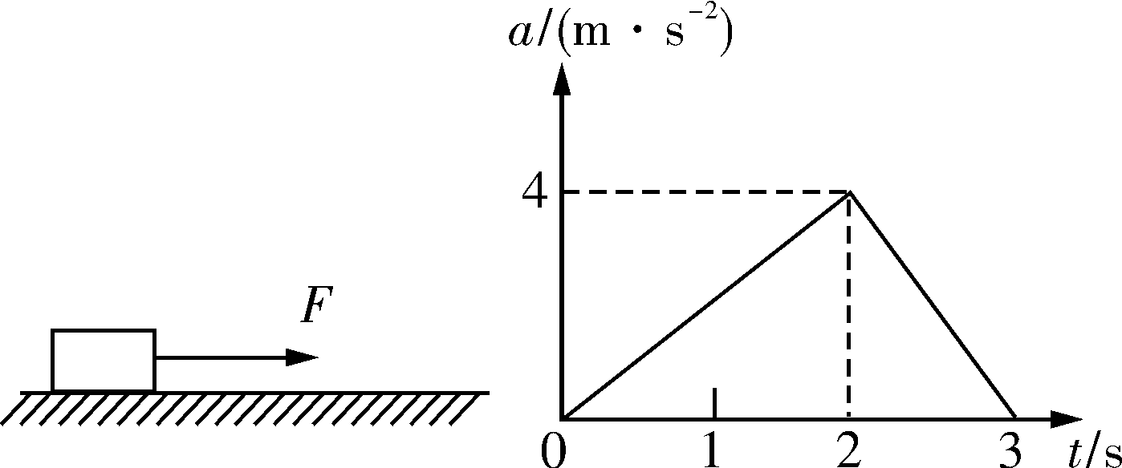
A．在0～3 s时间内，物体的速度先增大后减小
B．3 s末物体的速度最大，最大速度为6 m/s
C．2 s末F最大，F的最大值为12 N
D．前2 s内物体做匀变速直线运动，力F大小保持不变
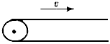
17.如图所示，水平传送带以速度v=2m/s匀速前进．上方料斗中以每秒50kg的速度把煤粉竖直落到传送带上，然后一起随带运动，如果要使传送带保持原来的速度匀速前进，则皮带机应增加的功率为（g=10m/s2）
A．100W B．200W
C．500W D．无法确定
18. 欧洲天文学家4月6日宣布，人类首次发现一颗体积与地球不相上下的行星拥有大气层．该行星距离地球约39光年，质量相当于1.6个地球，半径相当于1.4个地球. 若已知引力常量、地球表面的重力加速度和地球半径，可求出该行星的
A. 质量 B. 表面的重力加速度
C. 第一宇宙速度 D. 同步卫星的高度

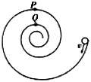
19. 如图所示，螺旋形光滑轨道竖直放置， P 、Q 为对应的轨道最高点，一个小球以一定速度沿轨道切线方向进入轨道，且能过轨道最高点 P ，则下列说法中正确的是
A．轨道对小球做正功，小球的线速度移 v_{p} > v_{Q}
B．轨道对小球不做功，小球的角速度 ω_{P}< ω_{Q}
C．小球的向心加速度 a_{P} < a_{Q}
D．轨道对小球的压力 F_{P} > F_{Q}
20. 在一个很小的矩形半导体薄片上，制作四个电极E、F、M、N，做成了一个霍尔元件．在E、F间通入恒定电流I，同时外加与薄片垂直的磁场B，M、N间的电压为U_{H}.已知半导体薄片中的载流子为正电荷，电流与磁场的方向如图所示，下列说法正确的有
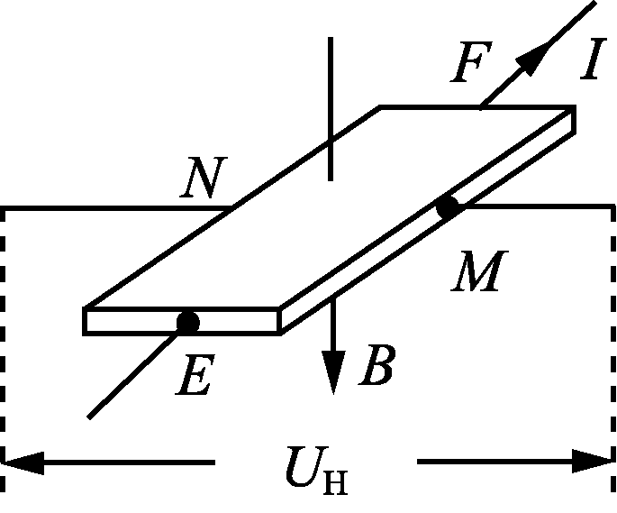
A. N板电势高于M板电势
B. 磁感应强度越大，MN间电势差越大
C. 将磁场方向变为与薄片的上、下表面平行，U_{H}不变
D. 将磁场和电流分别反向，N板电势低于M板电势
21. 如图所示，半径为2r的弹性螺旋线圈内有垂直纸面向外的圆形匀强磁场区域，磁场区域的半径为r，已知弹性螺旋线圈的电阻为R，线圈与磁场区域共圆心，则以下说法中正确的是
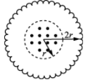
A. 保持磁场不变，线圈的半径由2r变到3r的过程中，有顺时针的电流
B. 保持磁场不变，线圈的半径由2r变到0.5r的过程中，有逆时针的电流
C. 保持半径不变，使磁场随时间按B＝kt变化，线圈中的电流为
D. 保持半径不变，使磁场随时间按B＝kt变化，线圈中的电流为

第II卷（非选择题共174分）
三、非选择题：本卷包括必考题和选考题两部分。第22~32题为必考题，每个试题考生都必须做答。第33~40题为选考题，考生根据要求做答。
（一）必考题（共129分）
22. (6分)某同学利用如图甲所示的实验装置验证机械能守恒定律．将气垫导轨固定在水平桌面上，调节旋钮使其水平．在气垫导轨的左端固定一光滑的定滑轮，在B处固定一光电门，测出滑块及遮光条的总质量为M，将质量为m的钩码通过细线与滑块连接．打开气源，滑块从A处由静止释放，宽度为b的遮光条经过光电门挡光时间为t，取挡光时间t内的平均速度作为滑块经过B处的速度，A、B之间的距离为d，重力加速度为g.
(1) 用游标卡尺测量遮光条的宽度，示数如图乙所示，其读数为________mm.
(2) 调整光电门的位置，使得滑块通过B点时钩码没有落地．滑块由A点运动到B点的过程中，系统动能增加量ΔE_{k}为________，系统重力势能减少量ΔE_{p}为________．
(以上结果均用题中所给字母表示)
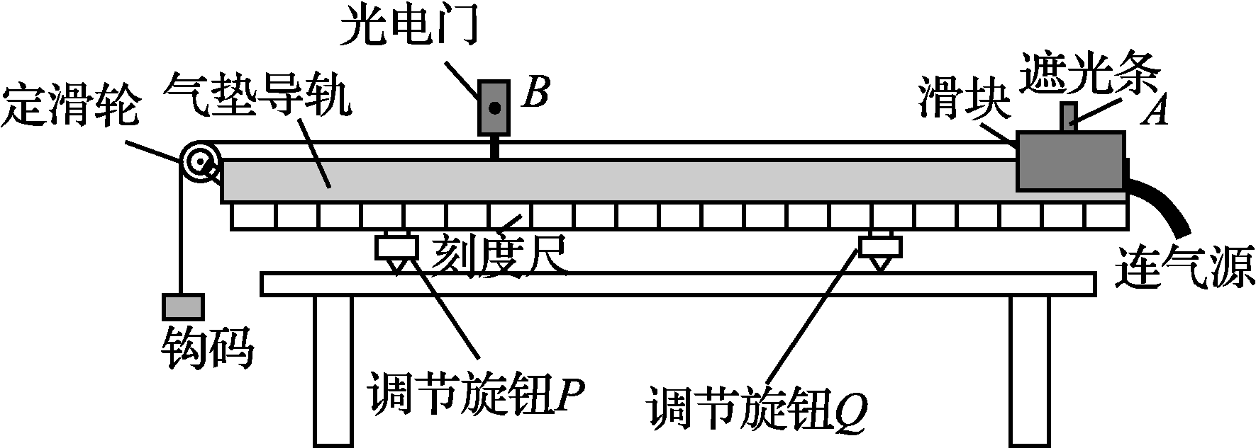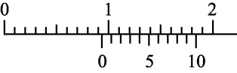
甲 乙
(3) 若实验结果发现ΔE_{k}总是略大于ΔE_{p}，可能的原因是________．
A. 存在空气阻力
B. 滑块没有到达B点时钩码已经落地
C. 测出滑块左端与光电门B之间的距离作为d
D. 测出滑块右端与光电门B之间的距离作为d

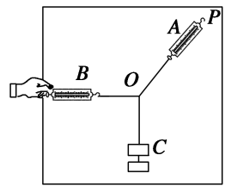
23．（9分）某同学用如图所示的实验装置来“验证力的平行四边形定则”．三条细绳结于O点分别与两弹簧测力计和钩码相接．
(1)实验步骤如下：
A．弹簧测力计A挂于固定在竖直木板上的P点；
B．结点O下的细绳挂钩码C；
C．手持弹簧测力计B缓慢向左拉，使结点O静止在某位置；
D．记下钩码的质量、结点O的位置、读出并记录弹簧测力计A和B的示数、记录
________________________________________________________________．
(2)在实验过程中，下列哪些情况会对实验结果产生误差？________(选填选项前的字母)
A．木板不竖直
B．A弹簧测力计外壳的重力
C．B弹簧测力计的拉力方向没有保持水平
D．改变弹簧测力计B的拉力进行多次实验时，结点O的位置发生变化
(3)某次实验中．该同学发现弹簧测力计A的指针稍稍超出量程，请你提出解决问题的一个办法_____________________________________________________________．

24.（14分）宇宙中存在一些离其他恒星较远的、由质量相等的三颗星组成的三星系统，通常可忽略其他星体对它们的引力作用．现已观测到稳定的三星系统存在两种基本的构成形式：一种是三颗星位于同一直线上，两颗星围绕中央星在同一半径为R的圆轨道上运行；另一种形式是三颗星位于等边三角形的三个顶点上，并沿外接于等边三角形的圆轨道运行．设每个星体的质量均为m，可视为质点，引力常量为G.
(1)试求第一种形式下，星体运动的线速度大小和周期；
(2)假设两种形式星体的运动周期相同，第二种形式下星体之间的距离应为多少？

25．(18分)如图(a)所示，灯丝K可以连续逸出不计初速度的电子，在KA间经大小为U的加速电压加速后，从A板中心小孔射出，再从M、N两极板的正中间以平行极板的方向进入偏转电场。M、N两极板长为L，间距为L。如果在两板间加上如图(b)所示的电压U_{MN}，电子恰能全部射入如图(a)所示的匀强磁场中。不考虑极板边缘的影响，电子穿过平行板的时间极短，穿越过程可认为板间电压不变，磁场垂直纸面向里且范围足够大，不考虑电场变化对磁场的影响。已知电子的质量为m，电荷量为e，不计电子的重力及它们之间的相互作用力。
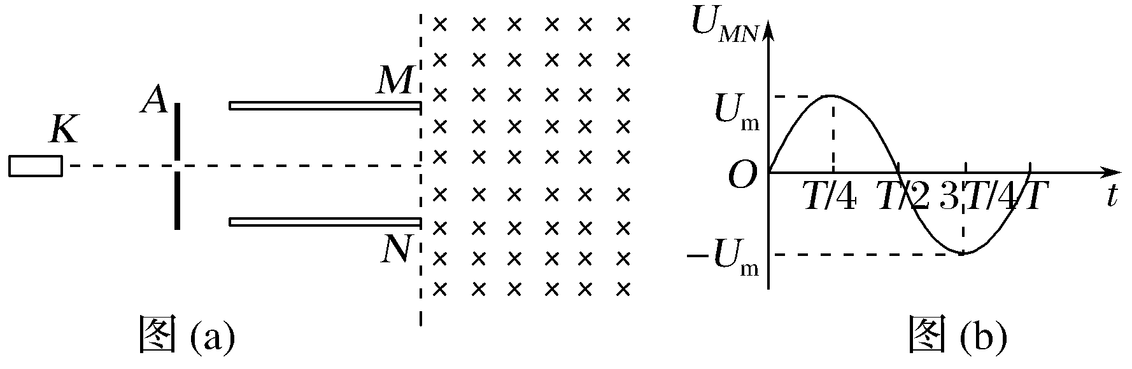
(1)求偏转电场电压U_{MN}的峰值；
(2)已知在t＝时刻射入偏转电场的电子恰好能返回板间，求匀强磁场的磁感应强度B的大小；
(3)求从电子进入偏转电场开始到离开磁场的最短时间。

26.（14分）利用合成气（主要成分为CO、CO₂和H₂）在催化剂的作用下合成甲醇；
发生的主反应如下：
i. CO₂(g)+3H₂₍g) CH₃OH(g)+H₂O(g) △H₁
ii. CO(g)+2H₂(g) CH₃OH(g) △H₂
iii. CO₂(g)+H₂(g) CO (g)+H₂O(g) △H₃
回答下列问题：
化学键 | H-H | C-O | CO | H-O | C-H
E/（kJ·mol⁻¹） | 436 | 343 | 1076 | 465 | 413
（1）已知反应ii中的相关的化学键键能（“CO”表示CO的化学键）数据见表：

由此计算△H₂= kJ·mol⁻¹; 已知△H₁=-58kJ·mol⁻¹，则△H₃= kJ·mol⁻¹
（2）反应i、ii、iii对应的平衡常数K₁、K₂、K₃之间的关系式为 。
（3）一定条件下，在2L的恒容密闭容器中充入1molCO₂和2molH₂发生反应i 。
下图1是反应体系中CO₂的平衡转化率与温度的关系曲线。
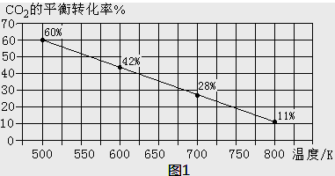
①当温度为500K时，该反应10min达到平衡。0～10min时间内用CH₃OH表示该反
应的化学反应速率为 。
②若改充入1mol CO₂和3mol H₂，则图1中的曲线会 （填“上移”或“下移”）。
（4）某温度下在容积为2L的密闭容器中充入1mol CO和2mol H₂合成甲醇，
发生反应ii，各组分物质的量随时间的变化情况如图2所示。
①5min至10min时速率变化的原因可能是 ；
②反应ii在10min时达平衡，此时平衡常数K= （保留两位有效数字）。
③若该反应在恒温恒压下进行，能说明该反应达到平衡状态的是 ；
A．单位时间内消耗CO的浓度与生成CH₃OH的浓度相等
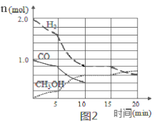
B．混合气体的密度不变
C．CO和H₂的体积分数之比不变
D．混合气体的平均相对分子质量不变

27.（16分）氯苯染料、医药工业用于制造苯酚、硝基氯苯、苯胺、硝基酚等有机中间体，橡胶工业用于制造橡胶助剂。其合成工艺分为气相法和液相法两种，实验室模拟液相法（加热装置都已略去）如下图，在C三口烧瓶中加入50.0mL苯（含催化剂FeCl₃）：
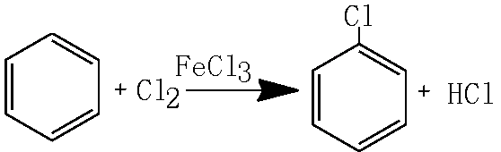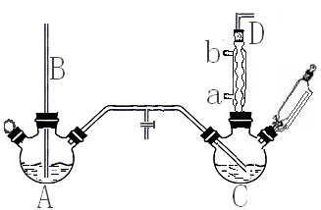
有关物质的性质：
名称 | 相对分子质量 | 沸点/(℃) | 密度/(g/mL)
苯 | 78 | 78 | 0.88
氯苯 | 112.5 | 132.2 | 1.1
邻二氯苯 | 147 | 180.4 | 1.3
回答下列问题：
（1）A反应器是利用实验室法制取氯气，反应原理为（写化学反应方程式）：_________________，装置中中空导管B的作用是__________________
（2）把干燥的氯气通入装有干燥苯的反应器C中制备氯苯，C的反应温度不宜过高，原因为①温度过高，反应得到二氯苯;②_____________，D出口的主要尾气成分有________.

（3）提纯粗产品过程如下：
①净化过程中加入NaCl晶体的目的是吸水干燥,系列操作为___________
②为了确定所得产品为氯苯，而非二氯苯，可对产品进行分析，下列方法可行的是____
A、质谱法 B、红外光谱法 C、滴定法
（4）实验中最终得到产品14.7mL，产率为______________，产率不高的原因可能是：
____________________________________________________________________
（5）苯气相氧氯化氢法制氯苯：空气、氯化氢气混合物温度210℃，进入氯化反应器，在迪肯型催化剂(CuCl₂ FeCl₃附在三氧化铝上)存在下进行氯化，反应方程式为：_____________

28．（14分）2016年10月17日7点30分，神舟十一号载人飞船发射升空。制造航天飞船的主要材料是铝，工业上制铝时用冰晶石（Na₃AlF₆）做助熔剂，冰晶石制备流程有如下两种：
方案一：以纯碱和萤石（CaF₂）为主要原料

方案二：以碳酸氢铵和六氟合硅酸为主要原料
（1）方案一中B可作为建筑材料，化合物A是______，写出由C制备冰晶石的化学方程式______________________。
（2） 方案二中反应1产生的气体是___________，反应2后滤液中主要成分的用途__________。
（3）方案二中反应2化学方程式______________________。
（4）工业电解制铝的阴极反应式为______________________，以石墨为电极，维持电流180千安电解5小时生成铝270千克，则电流效率η(η=实际产量/理论产量)为_____。（法拉第常数F=96500C·mol⁻¹）

29.(每空1分，共10分) 下图是人体口腔内的唾液腺细胞合成并分泌唾液淀粉酶(其化学本质为蛋白质)的过程。请据图回答：（［ ］中填数字标号, 上写文字）：
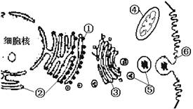
（1）唾液淀粉酶首先是在［ ］_____________ 中合成的，再经过［ ］_____________和高尔基体的加工，最后分泌到细胞外。
（2）图示中不属于生物膜的结构有_____________(写序号)。
（3）与高等植物细胞相比，该细胞特有的细胞器是_____________。
（4）唾液腺细胞合成并分泌唾液淀粉酶的整个过程是由___________________控制的 。
（5） 由图可知：细胞只有保持结构的______________，才能正常地完成各项生命活动。

30．（8分）冬季人体会发生一系列生理反应，以维持内环境稳态。图示为下丘脑和垂体示意图，请回答下列问题：
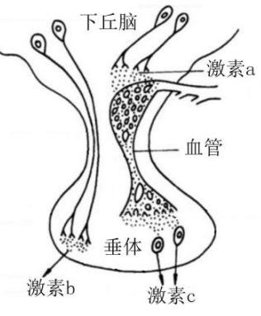
（1）当机体皮肤感受器接受寒冷刺激并产生神经冲动后，该神经冲动在反射弧上的传导是 （填“单”或“双”）向的。神经冲动在神经元间的传递速率比在神经纤维上的传导速率 （填“快”或“慢”）。原因是 。
（2）寒冷环境中，皮肤血管收缩，汗腺分泌汗液减少，目的是 。另一方面，甲状腺激素分泌增加，提高 的速率，增加产热。当甲状腺激素增加到一定程度时，图中的激素 （填字母）分泌受到抑制。
（3）寒冷时由于汗液分泌减少，导致 下降，图中的激素 （填字母）分泌减少，尿量增加。

31.（9分）动物多为二倍体，缺 失一条染色体是单体（2n-1）。大多数动物的 单体不能存活，但在黑腹果蝇中，点状染色体（4号染色体）缺失一条也可以存活，而且能够繁殖后代，可以用来进行遗传学研究。
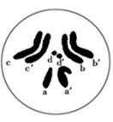 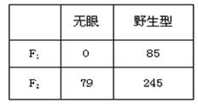
（1）某果蝇体细胞染色体组成如左下图所示，该果蝇的性别是＿ ＿，对其进行基因组测序时，需测定的染色体是_____________（填图中字母）。从可遗传变异来源看，单体属于___________________。
（2）果蝇群体中存在无眼个体，无眼基因位于常染色体上，将无眼果蝇个体与纯合野生型个体交配，子代的表现型及比例如右上表所示：据表判断，显性性状为_____________，理由是：__________________________________________________。
（3）根据(2)中判断结果，请利用正常无眼果蝇，探究无眼基因是否位于4号染色体上。按要求完成以下实验没计：
实验步骤：
①让________________________与野生型(纯合)4号染色体单体果蝇交配，获得子代；
②统计子代的性状表现，并记录。
实验结果预测及结论：
①若________________________________，则说明无眼基因位于4号染色体上；
②若________________________________，则说明无眼基因不位于4号染色体上。
32．（12分）青蒿的花色表现为白色(只含白色素)和黄色(含黄色色素)，是一对相对性状，由两对等位基因(A和a，B和b)共同控制，显性基因A控制以白色素为前体物合成黄色色素的代谢过程，但当显性基因B存在时可抑制其表达(如下图所示)。据此回答：

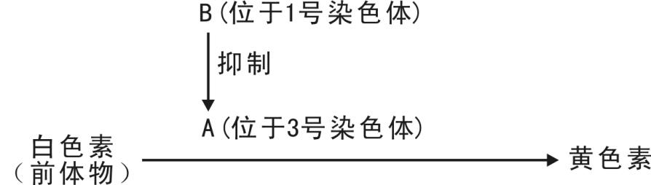

（1）开黄花的青蒿植株的基因型可能是 。
（2）现有AABB、aaBB和aabb三个纯种白色青蒿品种，为了培育出能稳定遗传的黄色品种，某同学设计了如下程序。
Ⅰ.选择 两个品种进行杂交，得到F₁种子；
Ⅱ.F₁种子种下得F₁植株，F₁随机交配得F₂种子；
Ⅲ.F₂种子种下得F₂植株， F₂自交，然后选择开黄色花植株的种子混合留种；
Ⅳ.重复步骤Ⅲ若干代，直到后代不出现性状分离为止。
①F₁植株能产生比例相等的四种配子，原因是 。
②分离比为 。
③F₂植株中在这些开黄花的植株上所结的种子中黄色纯合子占 。
④ 有同学认为这不是一个最佳方案，你能在原方案的基础上进行修改，以缩短培育年限吗？请设计最快捷方案。 。

（二）选考题：共45分。请考生从给出的3道物理题、3道化学题、2道生物题中每科任选一题做答。如果多做，则每学科按所做的第一题计分。
33. 【物理——选修3－3】(15分)
(1) 对热现象的认识和应用，下列说法正确的是________．
A. 晶体的导热性能一定是各向异性
B. 空气相对湿度越大时，暴露在空气中的水蒸发得越慢
C. 要在纯净的半导体材料中掺入其他元素，可在高温条件下利用分子的扩散来完成
D. “油膜法估测分子大小”的实验中，估算油酸分子直径用的是油酸酒精溶液的体积除以油膜的面积
(2) 给一定质量的温度为0℃的水加热，在水的温度由0℃上升到4℃的过程中，水的体积随着温度的升高反而减小，我们称之为“反常膨胀”．查阅资料知道：在水反常膨胀的过程中，体积减小是由于水分子之间的结构发生了变化，但所有水分子间的总势能是增大的．由此可知，反常膨胀时，水分子的平均动能________(选填“增大”“减小”或“不变”)，吸收的热量________(选填“大于”“小于”或“等于”)所有水分子的总势能增加量．
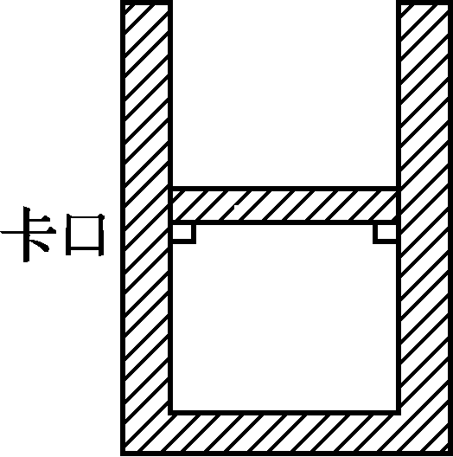
(3) 开口向上、内壁光滑的汽缸竖直放置，开始时质量不计的活塞停在卡口处，气体温度为27℃，压强为0.9×10⁵ Pa，体积为1×10^{－3} m³，现缓慢加热缸内气体，试通过计算判断当气体温度为67℃时活塞是否离开卡口．(已知外界大气压强p₀＝1×10⁵ Pa)

34．【物理——选修3－4】(15分)
（1）(5分)一列简谐机械横波沿x轴正方向传播，波速为2 m/s。某时刻波形如图所示，a、b两质点的平衡位置的横坐标分别为x_{a}＝2.5 m，x_{b}＝4.5 m，则下列说法中正确的是________。(填正确答案标号。选对1个得2分，选对2个得4分，选对3个得5分。每选错1个扣3分，最低得分为0分)
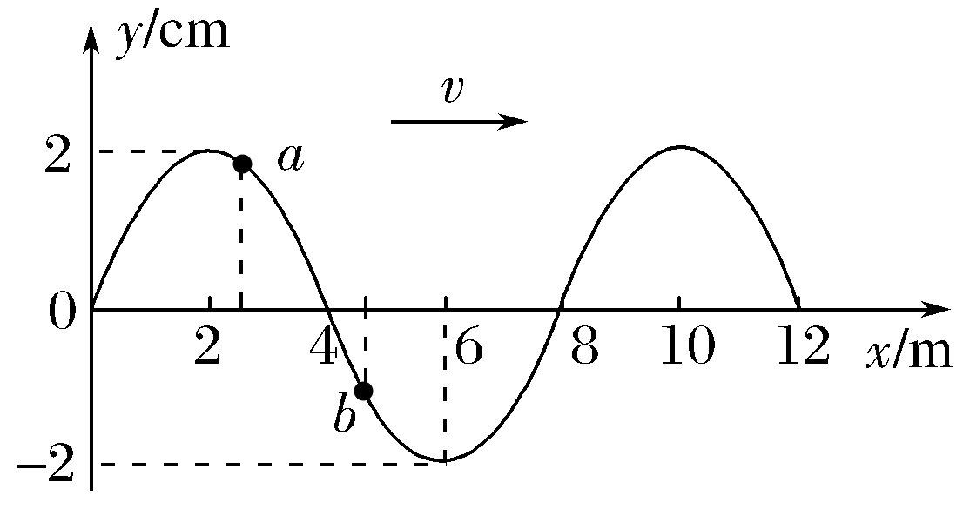
A．质点b振动的周期为4 s
B．平衡位置x＝10.5 m处的质点(图中未画出)与质点a的振动情况总相同
C．此时质点a的速度比质点b的速度大
D．质点a从图示时刻开始在经过1/4个周期的时间内通过的路程为2 cm
E．如果该波在传播过程中遇到尺寸小于8 m的障碍物，该波可发生明显的衍射现象

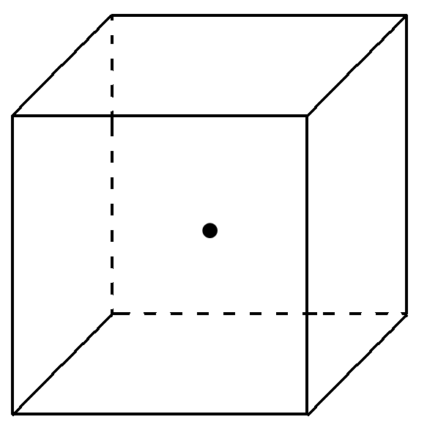
（2）(10分)如图所示，一个正方体玻璃砖的边长为a，折射率n＝1.5，立方体中心有一个小气泡。为使从立方体外面各个方向都看不到小气泡，必须在每个面上都贴一张纸片，求每张纸片的最小面积。

- 【化学——物质结构与性质】（15分）
X、Z、Q、R、T、U分别代表原子序数依次增大的短周期元素。X和R属同族元素；Z和U位于第VIIA族；X和Z可形成化合物XZ₄；Q基态原子的s轨道和p轨道的电子总数相等；T的一种单质在空气中能够自燃。
请回答下列问题：
（1）R基态原子的电子排布式是_____________________。
（2）利用价层电子对互斥理论判断TU₃的立体构型是______。
（3）X所在周期元素最高价氧化物对应的水化物中，酸性最强的是______(填化学式)；Z和U的氢化物中沸点较高的是_____(填化学式)；Q、R、U的单质形成的晶体，熔点由高到低的排列顺序是_______(填化学式)。
（4）CuSO₄溶液能用作T₄中毒的解毒剂，反应可生成T的最高价含氧酸和铜，该反应的化学方程式是_______________________。

36．【化学——有机化学基础】（15分）
有机物G（分子式为C₁₀H₁₆O）的合成设计路线如下图所示：
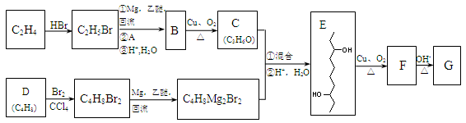
已知：ⅰ 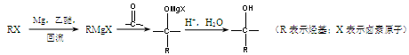
ⅱ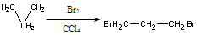
ⅲ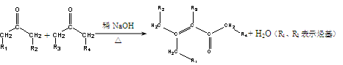
请回答下列问题：
（1）35％～40％的A的水溶液可做防腐剂，A的结构式为 。
（2）C中官能团的名称为 。
（3）C₂H₄生成C₂H₅Br的反应类型为 。
（4）D的结构简式为 。
（5）E为键线式结构，其分子式为 。
（6）G中含有1个五元环，F生成G的反应方程式为 。
（7）某物质X：
a．分子式只比G少2个氢，其余均与G相同
b．与FeCl₃发生显色反应
c．分子中含有4种环境不同的氢
符合上述条件的同分异构体有 种。
写出其中环上只有两个取代基的异构体与A在酸性条件下生成高分子化合物的方程式 。

37．【生物——选修1：生物技术实践】（15分）
幽门螺杆菌感染是急慢性胃炎和消化性溃疡的主要致病因素。在患者体内采集样本并制成菌液后，进行分离培养。实验基本步骤如下，请回答：
患者取样
选择培养
梯度稀释
接种
培养
计数观察
（1）幽门螺杆菌能够以尿素为唯一氮源，是因为含有________，培养基中加入酚红指示剂，若有幽门螺杆菌，则菌落周围会出现 环带。
（2）上述培养过程中，能够“浓缩”幽门螺杆菌的步骤是 。
（3）采用稀释涂布平板法，通过统计平板上的菌落数，就能推测出样品中大约含有多少活菌，其原因是 。
（4）上述实验结果统计的菌落数， （填“是”或“不是”）原患者样品中含有的幽门螺杆菌活菌数。

38.【生物——选修3：现代生物科技专题】（15分）
人参是一种名贵药材，具有良好的滋补作用。口服α-干扰素在慢性乙肝、丙肝及部分肿瘤的治疗中有一定疗效。下图为科研人员制备能合成干扰素的人参愈伤组织细胞的流程，①～④表示相关的操作，EcoRⅠ、BamHⅠ为限制酶，它们的识别序列及切割位点如表所示。请回答下列问题：
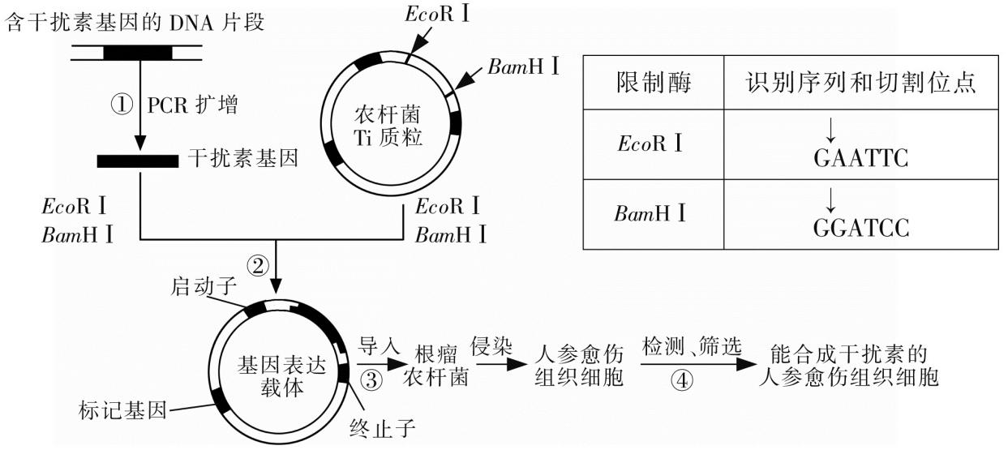
（1）步骤①中，利用PCR技术扩增干扰素基因时，设计引物序列的主要依据是 。科研人员还在两种引物的一端分别加上了 和 序列，以便于后续的剪切和连接。
（2）过程②所构建的基因表达载体中未标注出的必需结构还有 ，过程③中需先用 处理农杆菌以便将基因表达载体导入细胞。
（3）过程④中，科研人员提取愈伤组织细胞的RNA后，先通过 过程获得DNA，再进行PCR扩增，若最终未能检测出干扰素基因，其可能原因是 。
（4）治疗中发现，用于口服的α-干扰素在胃中会受到一定程度的破坏影响其功效，需要利用 技术加以改造，以达到满意效果。

成都龙泉中学2015级高三4月月考
理科综合能力测试生物参考答案
1—6 BCBACB
29.（每空1分，共10分）
- ① 核糖体，② 内质网 （2）①核糖体 （3）中心体。
（4）细胞核 （5）完整性
解析：（1）唾液淀粉酶是分泌蛋白，先在核糖体合成，进入内质网和高尔基体进一步加工，最后通过细胞膜分泌到细胞外。（2）核糖体没有生物膜。（3）高等植物无中心体，动物才有。（4）细胞核是代谢和遗传的控制中心。（5）细胞的各部分结构分工合作，保证细胞组成完成生命活动。
- （8分，每空1分）
- 单 慢 神经元间存在突触结构，需要进行信号转化（神经元间需要进行电信号→化学信号→电信号的转化，神经纤维上只有电信号）
- 减少散热 细胞代谢 a和c（全对才得分）
（3）细胞外液的渗透压 b
31.（共9分，每空1分）
（1）雄性 aa'bcd(其他合理答案也可) 染色体数目变异(或染色体变异)
（2）野生型 F1全为野生型(或F2中野生型：无眼=3：1)
（3）实验步骤：
①正常无眼果蝇个体
实验结果预测及结论：
①子代中出现野生型果蝇和无眼果蝇且比例为1：1 （2分）
②子代全为野生型果蝇
32．（12分，每空2分）
（1）AAbb或Aabb
（2）Ⅰ.AABB、aabb
Ⅳ. ① A和a、B和b分别位于3号和1号染色体上，产生配子时非同源染色体上的非等位基因自由组合
② 白色：黄色＝3：1 ③ 1/2
④ 取F₁植株的花药进行离体培养，用秋水仙素处理幼苗，成熟后开黄花的植株即为纯种。
37．[生物——选修1：生物技术实践]（15分）
答案：（1）脲酶（3分）红色（3分）
（2）选择培养（3分）
（3）当样品的稀释度足够高时，培养基表面生长的一个菌落，来源于样品稀释液中的一个活菌，即一个菌落代表样品稀释液中的一个活菌。（4分）
（4）不是（2分）
38．（15分，除说明外，每空2分）
（1）干扰素基因两端的部分核苷酸序列 GAATTC GGATCC
（2）复制原点 Ca²
（3）逆转录（1分） 干扰素基因未能导入人参愈伤组织细胞或导入人参愈伤组织细胞的干扰素基因未能转录
（4）蛋白质工程

成都龙泉中学2015级高三4月月考
理科综合能力测试化学参考答案
7—11 BCADC 12—13 DC
26. （14分）
（1）-99（2分） +41 （2分）
（2）K₁=K₂·K₃（或者K₃=K₁/K₂）（2分）
（3）① 0.03mol/(L·min) （2分） ② 上移（1分）
（4）①使用了催化剂 (其他合理答案也可) （1分）②9.38（2分） ③ BD（2分）
27．（共15分）
（1）MnO₂ + 4HCl(浓)——\s\up8(△)MnCl₂ +Cl₂↑+2H₂O（2分），平衡气压（1分）
（2）温度过高，苯挥发，原料利用率不高（1分） Cl₂ 、苯蒸气、HCl（2分，对两个以上给分）
（3）① 过滤、蒸馏 （2分） ②A B（2分）
（4）23.0%（2分） 温度过高，反应生成二氯苯（1分，其他合理答案也给分）
（5）2 + 2HCl + O₂─→2 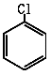+2 H₂O（2分）
28【答案】（14分）
（1）浓H₂SO₄（2分） 12HF＋3Na₂CO₃＋2Al(OH)₃＝2Na₃AlF₆＋3CO₂＋9H₂O（2分）
（2）CO₂（2分） 作肥料(或氮肥)（2分）
（3）12NH₄Cl+Al₂(SO₄)₃+Na₂SO₄= 2Na₃AlF₆↓+(NH₄)₂SO₄(2分）
（4）Al³⁺+3e⁻=Al （2分）89.4%（2分）

35．（1）1s²2s²2p⁶3s²3p²或者[Ne] 3s²3p²
（2）三角锥形
（3）HNO₃；HF；Si＞Mg＞Cl₂
（4）P₄+10CuSO₄+16H₂O=10Cu+4H₃PO₄+10H₂SO₄
36.【答案】（1）
（2）醛基
（3）加成反应
（4）
（5）C₁₀H₂₂O₂
（6）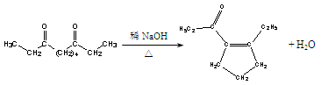
（7）2种，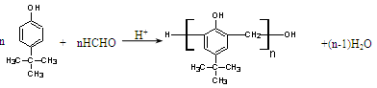
【解析】：（1）根据35％～40％A的水溶液可做防腐剂结合信息i可得A为甲醛；
（2）根据信息i可得B中有羟基，B→C发生醇羟基的催化氧化生成醛基
（3）乙烯和溴化氢发生加成反应（4）根据D的分子式结合信息ii可得D为环丁烷；（5）根据E的键线式结构数出C原子为10个，可通过计算得出H原子的个数；（6）根据E的结构简式和反应条件可得E到F的反应为醇羟基氧化成羰基，其余不变，从而得出G的结构简式，根据信息iii结合G中有一个5元环得出F到G的化学方程式；（7）根据G的结构简式得出分子式为C₁₀H₁₄O，根据信息b可得含有苯环且苯环上连有一个羟基，根据信息c可得该分子具有对称性，，故可将四个碳构成取代基连在羟基对位的碳原子上，也可以构成四个甲基连在苯环对称的四个碳原子上，故有2种；酚与甲醛发生缩聚反应生成高分子化合物。

成都龙泉中学2015级高三4月月考
理科综合能力测试物理参考答案
14—18 ACBB ABC 19—21 BC AB BC
22. (1) 9.4(9.5) (2分)
(2) (1分) mgd (1分)
(3) C(2分)
23.(1)三条细线(拉力)的方向（2分） (2)A（3分）
(3)减小弹簧测力计B的拉力；或减小钩码C的质量；或减小AO与BO之间的夹角（4分）
解析 (1)矢量和不仅与大小有关，与方向也有关，所以得记下钩码的质量、结点O的位置、读出并记录弹簧测力计A和B的示数、还有记录三条细绳(拉力)的方向．
(2)木板不竖直时，钩码和木板间有摩擦力会产生误差；B、C对实验无影响；结点O的位置发生变化是一种错误操作．
24.【答案】(1) 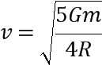 （4分） 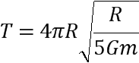 （4分） (2)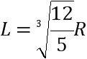 （6分）
【解析】（1）三颗星位于同一直线上，两颗星围绕中央星在同一半径为R的圆轨道上运行，边上一颗星受到中间星和另一颗边上星的万有引力提供向心力：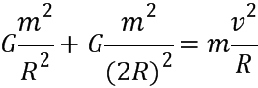
解得：
星体运动的周期：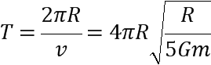
（2）三颗星位于等边三角形的三个顶点上，并沿外接于等边三角形的圆轨道运行，设任两个星体间间隔为L，对其中任一星体受力分析如图则： 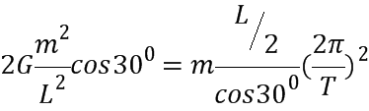 代入T解得：
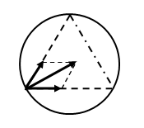
25．【解析】(1)电子在经过加速电场过程中，根据动能定理可得
eU＝mv
由题意可知在偏转电压达到峰值时进入的电子恰好沿极板边缘飞出电场
L＝at
a＝
L＝v₀t₀
联立可得U_{m}＝U
(2)设t＝时刻进入偏转电场的电子离开电场时速度大小为v，v与v₀之间夹角为θ，则
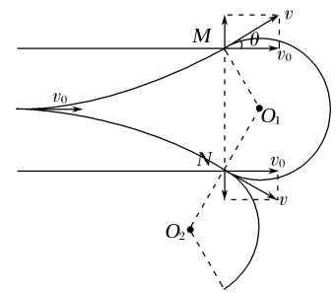
tan θ＝·＝，所以θ＝30°
v₀＝vcos θ
电子垂直进入磁场，由洛伦兹力充当向心力：evB＝
根据几何关系2Rcos θ＝L
解得B＝
(3)电子在偏转电场中运动历时相等，设电子在磁场中做匀速圆周运动的周期为T，经N板边缘飞出的电子在磁场中运动时间最短，在磁场中飞行时间为
又T＝
联立解得t_{min}＝＋
【答案】(1)U (2) (3)＋
33. A. (1) C(3分)
(2) 增大(3分) 大于(3分)
(3) 活塞刚好离开卡口时，压强p₂＝p₀(1分)
由等容过程得＝(2分)
代入数据得T₂＝333K(1分)
因为67℃＝340K>333K，故活塞已经离开卡口．(2分)
34.（1）【解析】由波动图象可知波长λ＝8 m，根据T＝可知T＝4 s，选项A对；x＝10.5 m与质点a平衡位置的距离为Δx＝8 m，正好是一个波长，振动情况总相同，选项B对；质点a的位移比质点b的大，质点a速度小，选项C错误；质点a从图示时刻开始在经过个周期的时间内，通过的路程小于2 cm，选项D错；发生明显衍射的条件为障碍物尺寸小于波长或相差不大，选项E对。
【答案】ABE
（2）【解析】设纸片的最小半径为r，玻璃砖的临界角为C，则
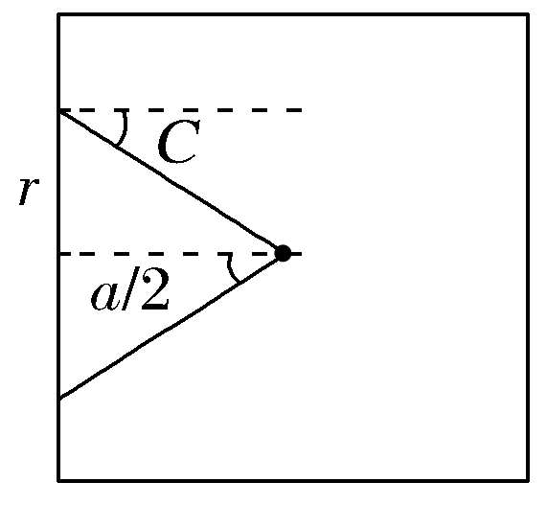
sin C＝
r＝tan C
解得r＝
则最小面积S＝πr²＝
【答案】(1)ABE (2)

欢迎访问“高中试卷网”——http://sj.fjjy.org

